Лабораторно упражнение No 10

Идентификация на обекти.

Уравнението на апериодично звено от първи ред при входен сигнал от типа на единична стъпаловидна функция е от вида:
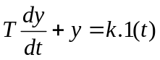
Преходната функция (решението на диференциалното уравнение може да се даде с израза (преобразувание на Лаплас):
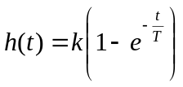
Задача 1. От стойностите на и  да се изчислят коефициентите и по метода на най-малките квадрати.

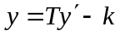

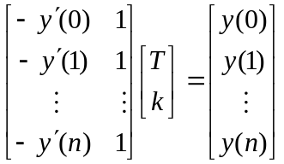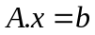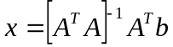

Задача 2.
Уравнението на звено от втори ред е от вида:
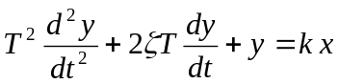

От стойностите на и за модели дадени в таблицата по-долу да се изчислят коефициентите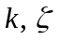 и по метода на най-малките квадрати.

 | 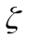 | Т |  | t
3 | 1,25 | 0,25 | 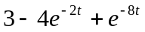 | 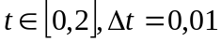
4 | 1 | 2 | 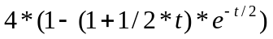 | 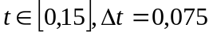
1 | 0,6 | 0,2 | 